세상에 대한 담론과 향연 | 보 도 자 료
T 02. 499. 1281~2 F 02. 499. 1283 A 경기도 파주시 회동길 366 E info@bookmoon.co.kr

《HAWAIIAN FOOD RECIPES》
하와이안 푸드 레시피
쉽게 예쁘게 맛있게 만드는 하와이 요리

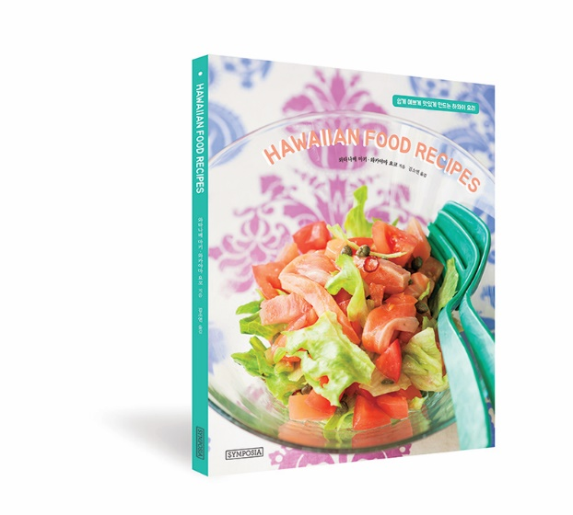
■ 지은이 : 와타나베 마키, 와카야마 요코
■ 옮긴이 : 김소연
■ 출판사 : 심포지아(문예림)
■ 정 가 : 12,000원
■ 출간일 : 2017. 6. 19.
■ 사이즈 : 188*226mm
■ 페이지 : 128쪽
■ ISBN : 979-11-954456-3-9 (13590)
■ 분 야 : 요리 > 간단요리 > 나라별 요리

◎ 책 소개

하와이 음식은 폴리네시아 사람들이 들여온 소박한 전통 요리, 아시아와 유럽의 이주민들이 들여온 세계 여러 나라의 맛, 그리고 미국 본토의 식문화가 어우러져 탄생한 다양성 넘치는 요리입니다. 이 책에 소개하는 레시피를 따라 눈도 입도 즐거운, 화려한 맛을 만끽해 보세요!

♦ 한 그릇 뚝딱! 간편하게 푸짐하게 즐기는 유쾌한 하와이 음식
기분 좋은 햇빛과 맑은 공기. 하루 중 아침이 가장 상쾌한 하와이의 알찬 아침 메뉴 에그베네딕트, 오믈렛, 프렌치토스트… 휴일에 하와이 스타일로 여유롭게 즐길 수 있는 브런치 메뉴 로코모코, 덮밥, 볶음밥, 햄버거, 샌드위치, 주먹밥… 하와이의 맛을 보고 싶다면 빠트릴 수 없는 갈릭 슈림프, 모치코 치킨, 칼루아포크… ‘혼자 간편하게’ 또는 ‘함께 푸짐하게’ 즐길 수 있답니다.

♦ 기분전환하고 싶을 때 상쾌하게 즐기는 하와이의 간식과 음료
한입 크게 베어 먹으면 미소가 절로 퍼지는 팬케이크는 종류도 무척이나 다양해요. 포르투갈에서온 겉은 바삭바삭, 속은 폭신폭신한 말라사다, 찹쌀가루로 만든 일본풍의 달콤한 디저트류, 본고장 영국과는 다른 촉촉한 식감의 스콘… 망고나 파인애플 같은 트로피컬 재료로 개성을 살린 하와이의 간식은 모두 어렴풋이 옛 생각이 떠오르게 하는, 소박한 맛이랍니다.

◎ 저자 소개

와타나베 마키
요리사이자 그래픽 디자이너이다. 2005년에 〈사루비아 급식실〉 시리즈를 시작했고, 저서로는 《사루비아 급식실의 맛있는 도시락과 수첩》 《우리 집의 맛있는 상비 채소》 《처음, 홈베이킹》(공저) 등이 있다.

와카야마 요코
요리연구가. 프랑스 소재의 제과학교와 별을 획득한 레스토랑에서 연수했고 귀국 후에는 잡지와 텔레비전 등에서 활약하고 있다. 저서로는 《파운드 틀 하나로 만드는 여러 가지 케이크》 《베이킹 시트 하나로 만드는 여러 가지 구운 과자》 등이 있다.

◎ 내용 소개

Ⅰ 쉽게 준비하는 한 그릇 메뉴
로코모코 / 멘치카츠 로코모코 / 흰살 생선 로코모코 / 참치 아보카도 포케 덮밥 / 연어와 고수 포케 덮밥 / 문어와 김치 포케 덮밥 / 바지락 포케 덮밥 / 아우 포케 덮밥 / 아스파라거스 스팸 볶음밥 / 흰살 생선 소테 런치박스 / 사이민 / 하와이안 스타일 연어 오차즈케

Ⅱ 든든한 아침 식사
에그베네딕트 / 새우 에그베네딕트 / 연어 에그베네딕트 / 시금치 치즈 오믈렛 / 토마토 양송이 오믈렛 /소시지 감자치즈 오믈렛 / 파인애플 코코넛 프렌치토스트 / 소시지 스크램블드에그 프렌치토스트 / 시나몬을 뿌린 바나나 마카다미아 프렌치토스트

Ⅲ 색다른 햄버거, 샌드위치, 주먹밥
BBQ버거 / 아보카도 두부 버거 / 아히 샌드위치 / 칼루아포크 양배추 샌드위치 / 병아리콩 샌드위치 / 파슬리 달걀 간단 샌드위치 / 로스트비프 핫샌드위치 / 스팸주먹밥 / 달걀과 후리가케 스팸주먹밥 / 연어와 단무지 현미주먹밥

Ⅳ 사랑스러운 메인 메뉴
갈릭 슈림프 / 버터레몬 갈릭 슈림프 / 칠리 갈릭 슈림프 / 칼루아포크 크레송 수프 / 칼루아포크 양배추말이찜 / 칼루아포크 양상추 레몬라이스 / 모치코 치킨 / 파래와 치즈 모치코 치킨 / 칼라마리 프리토 / 훌리훌리 치킨 / 미니토마토 프라이

Ⅴ 싱그러운 샐러드
로미로미 연어샐러드 / 로미로미 치킨샐러드 / 오색 콩 진저샐러드 / 참치 소테와 시금치 샐러드 / 마카로니 샐러드

Ⅵ 골라 즐기는 팬케이크
하와이안 팬케이크 플레인 / 커피 초코칩 팬케이크 / 코코넛소스 팬케이크 / 오렌지 수플레 팬케이크 / 블루베리 수플레 팬케이크 / 치즈 멜트 팬케이크 / 튜나 팬케이크 / 옥수수 팬케이크

Ⅶ 놓칠 수 없는 도넛, 스콘, 쿠키, 모치
말라사다 도넛 플레인 / 초콜릿 말라사다 도넛 / 살구잼 말라사다 도넛 / 블루베리 스콘 / 바나나 호두 스콘 / 코코넛 쿠키 / 커피 쿠키 / 파인애플 쿠키 / 모치 아이스 / 모치 후르츠 / 버터 모치

◎ 출판사 리뷰

♦ 든든한 한 끼 식사! 하와이안 플레이트!
로코모코와 햄버거 등 호탕하고 유쾌한 이미지가 강한 하와이 음식. 이런 하와이 음식은 폴리네시아 사람들이 들여온 소박한 전통 요리, 아시아와 유럽의 이주민들이 들여온 세계 여러 나라의 맛, 그리고 미국 본토의 식문화가 어우러져 탄생한 다양성 넘치는 요리이다. 플레이트 런치처럼 맛깔스럽고 강한 맛을 즐길 수 있는 메뉴도 있지만, 참치를 넣은 포케 덮밥이나 칼루아포크, 크레송 수프 등 누구나 즐길 수 있는 재료 본연의 맛을 살린 요리가 많다. 새싹을 듬뿍 넣은 샌드위치는 건강에도 좋지만 한 끼 식사로도 든든하다. 《하와이안 푸드 레시피》는 쉽게 구할 수 있는 재료와 양념으로 간단히 만들 수 있는 메뉴들로만 구성하여 조리 시간을 단축할 수 있도록 조절했다. 조리 과정 사진을 일일이 확인하지 않더라도 직감적으로 손쉽게 예쁘고 맛있는 요리를 준비할 수 있다. 당장 하와이로 떠날 수 없다면 집에서 하와이를 즐겨 보자!

♦ 상큼 달콤하게 즐기는 하와이안 베이커리 & 디저트!
하와이의 간식도 식사요리와 마찬가지로 다양한 나라의 이민자들이 들여온 것이 독자적인 변화를 거쳐 뿌리 내린 것들이 많다. 팬케이크는 미국 본토에서, 말라사다 도넛은 포르투갈, 그리고 모치코(찹쌀가루)로 만든 ‘모치’라 불리는 과자는 일본계를 통해 들어왔다. 다양한 맛이 서로 어울려 넉넉하고 푸근한 하와이 간식의 이미지가 형성되었다. 현지 음식점들은 정말 양이 많아서 ‘어떻게 다 먹지’ 싶은 때도 많지만 의외로 싹싹 비우게 된다. 예를 들면 팬케이크나 말라사다 도넛 같은 경우, 반죽 자체는 식감도 맛도 담백한 편인데 여기에 시럽을 첨가하거나 크림을 곁들이고 설탕을 뿌리면 자기가 좋아하는 맛으로 완성시켜 즐길 수 있다. 최근 들어 이런 하와이 간식들을 즐길 수 있는 곳이 늘고 있지만 그래도 역시 팬케이크나 말라사다 도넛을 따끈따끈하게 먹으려면 직접 만들어야 한다! 더운 계절에는 시원하고 영양이 풍부한 아사이 볼을, 친구들을 초대해서 코코넛 쿠키나 파인애플 쿠키를! 때와 장소에 맞게 다양한 간식을 준비해 보자!

